**Nama : Muhammad Ridho Pratama**

**NIM : 1306620013**

**Kelas : Fisika-A 2020**

**FEEDBACK 5 - *EDGE DETECTION***

Deteksi tepi sebuah citra digital merupakan proses untuk mencari perbedaan intensitas yang menyatakan batas-batas suatu objek (sub-citra) dalam keseluruhan citra digital yang dimaksud. Tujuan pendeteksian tepi adalah untuk meningkatkan penampakan garis batas suatu daerah atau objek di dalam citra. Proses deteksi tepi citra dilakukan dengan mencari lokasi-lokasi intensitas pixel-pixel yang discontinue dengan intensitas pixel-pixel yang berdekatan (bertetanggaan/neighborhood). Suatu titik (x,y) dikatakan sebagai tepi (edge) dari suatu citra, bila titik tersebut mempunyai perbedaan yang tinggi dengan tetangganya.

Adanya tepi pada suatu citra dapat disebabkan karena beberapa faktior diantaranya diskontinuitas permukaan normal, diskontinuitas kedalaman, diskontinuitas warna pemukaan, diskontinuitas iluminasi.

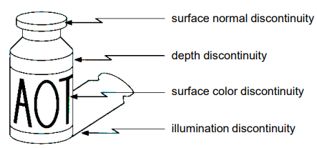

Beberapa jenis tepi diantaranya sebagai berikut:

1. *Step Edge*

Yakni dimana intensitas gambar tiba-tiba bervariasi dari satu nilai pada sisi kerusakan ke nilai yang berbeda di sisi lainnya.

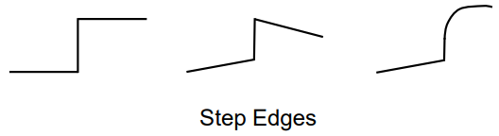

1. *Roof Edge*

Yakni ketika perubahan intensitas tidak spontan dan muncul pada jarak yang terbatas biasanya dihasilkan oleh konektivitas permukaan maka tepi garis menjadi tepi atap.

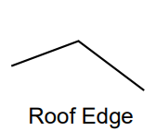

1. *Line Edge*

Intensitas gambar tiba-tiba berubah nilainya dan kemudian kembali ke titik awal dalam jarak pendek.

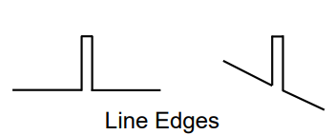

Pelacakan tepi merupakan operasi untuk menemukan perubahan intensitas lokal yang berbeda dalam sebuah citra. Operator edge dapat menghasilkan besaran tepi, orientasi tepi serta tingkat deteksi tinggi dan lokalisasi bagus. Operator yang dapat digunakan untuk deteksi tepi adalah (a) operator berbasis gradient (turunan pertama) seperti metode Robert, Sobel, dan Prewit; dan (b) operator berbasis turunan kedua seperti *Laplacian dan Laplacian of Gaussian.*

Dalam suatu *noise*, tepi dapat dideteksi dengan melakukan penghalusan pertama kali. Seperti yang dapat dilihat pada gambar grafik berikut, dimana tepi dapat ditemukan pada titik puncak.

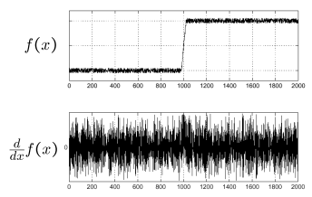

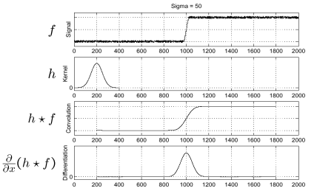

**Operasi Deteksi Tepi Berbasis Turunan Pertama**

* **Operator Gradient**

Gradien adalah hasil pengukuran perubahan dalam sebuah fungsi intensitas, dan sebuah citra dapat dipandang sebagai kumpulan beberapa fungsi intensitas kontinu sebuah citra. Perubahan mendadak pada nilai intensitas dalam suatu citra dapat dilacak menggunakan perkiraan diskrit pada gradien. Gradien disini adalah kesamaan dua dimensi dari turunan pertama dan didefinisikan sebagai vector, karena merepresentasikan arah perubahan intensitas yang sangat cepat. Persamaan gradient:

$$∇f=\left[\frac{∂f}{∂x},\frac{∂f}{∂y}\right]$$

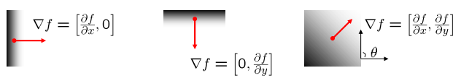

Gradien arah dapat dituliskan yaitu:

$$θ=\tan^{-1}\left({\frac{∂f}{∂y}}/{\frac{∂f}{∂x}}\right)$$

Sedangkan kekuatan tepi dapat diberikan oleh besaran gradien yaitu:

$$\left|\left|∇f\right|\right|=\sqrt{{\left(\frac{∂f}{∂x}\right)}^{2}{+\left(\frac{∂f}{∂y}\right)}^{2}}$$

Tepi ideal yaitu:

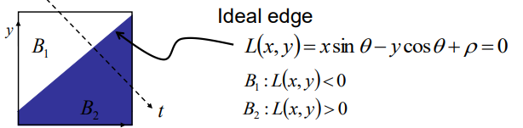

Berikut adalah fungsi intensitas gambar (kecerahan) dalam suatu tepi:

$$I\left(x,y\right)=B_{1}+\left(B_{2}-B_{1}\right)u (x\sin{θ-y cosθ+ρ)}$$

Maka gradient untuk persamaan tersebut dapat ditentukan menggunakan turunan parsial yaitu sebagai berikut:

$$\frac{∂I}{∂x}=+sin θ(B_{2}-B_{1})δ(x\sin{θ}-ycosθ+ρ)$$

$$\frac{∂I}{∂y}=-cos θ(B_{2}-B_{1})δ(x\sin{θ}-ycosθ+ρ)$$

$s\left(x,y\right)={\left(\frac{∂I}{∂x}\right)}^{2}+{\left(\frac{∂I}{∂y}\right)}^{2}={\left[\left(B_{2}-B_{1}\right)δ(x\sin{θ}-ycosθ+ρ)\right]}^{2}$ (operator non-linear)

Dengan $\sqrt{s\left(x,y\right)}$ merupakan besar tepi dan $\tan^{-1}\left({\frac{∂I}{∂y}}/{\frac{∂I}{∂x}}\right)$ merupakan arah tepi.

* **Metode Robert**

Metode Robert adalah nama lain dari teknik differensial yang dikembangkan di atas, yaitu differensial pada arah horisontal dan differensial pada arah vertikal, dengan ditambahkan proses konversi biner setelah dilakukan differensial. Teknik konversi biner yang disarankan adalah konversi biner dengan meratakan distribusi warna hitam dan putih. Metode Robert dikenal juga dengan istilah operator Robert Cross (diagonal) yang menggunakan kernel ukuran 2x2 piksel, sehingga tepi yang dihasilkan berada pada tepi atas atau tepi bawah.

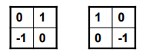

Operator Robert mengambil arah diagonal untuk penentuan arah perhitungan nilai gradientnya

* **Metode Sobel**

Metode Sobel merupakan pengembangan metode Robert dengan menggunakan filter HPF yang diberi satu angka nol penyangga. Metode ini mengambil prinsip dari fungsi laplacian dan gaussian yang dikenal sebagai fungsi untuk membangkitkan HPF. Kelebihan dari metode sobel ini adalah kemampuan untuk mengurangi noise sebelum melakukan perhitungan deteksi tepi. Metode atau operator Sobel merupakan operator yang menghindari adanya perhitungan gradient di titik interpolasi. Operator Sobel menggunakan kernel ukuran 3x3 piksel untuk perhitungan gradientnya, dengan pembobotan yang lebih besar pada piksel-piksel yang dekat dengan titik pusat.

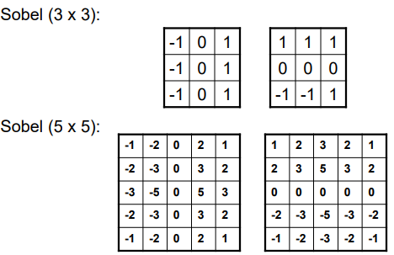

Berikut adalah perbandingan antara metode-metode deteksi citra dengan gradien

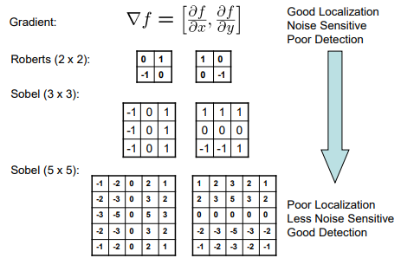

**Operasi Deteksi Tepi Berbasis Turunan Kedua**

* **Operator Laplacian**

Operator lapracian merupakan salah satu operator pendeteksi tepi dengan menggunakan turunan kedua. Jika suatu fungsi intensitas gambar (kecerahan) dalam suatu tepi sebagai berikut,

$$I\left(x,y\right)=B_{1}+\left(B_{2}-B_{1}\right)u (x\sin{θ-y cosθ+ρ)}$$

Maka laplacian untuk pendeteksi tepi tersebut yaitu:

$∇^{2}I=\frac{∂^{2}I}{∂x^{2}}+\frac{∂^{2}I}{∂y^{2}}=\left(B_{2}-B_{1}\right)δ'(x sinθ-y\cos{θ+ρ)}$ (operator linear)

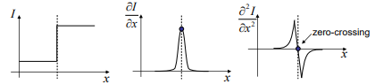

* **Operator Laplacian of Gaussian**

$$\frac{∂^{2}}{∂x^{2}}\left(h*f\right)=\left(\frac{∂^{2}}{∂x^{2}}h\right)*f$$

Merupakan salah satu operator deteksi tepi yang dikembangkan dari turunan pertama. Laplacian of Gaussian terbentuk dari proses Gaussian yang diikuti operasi laplace. Fungsi Gaussian akan mengurangi derau sedangkan Laplacian mask meminimalisasi kemungkinan kesalahan deteksi tepi.

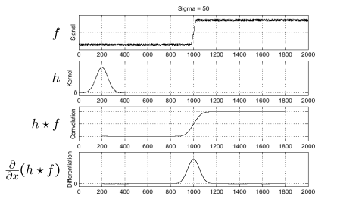

* **Operator Canny**

Operator Canny merupakan deteksi tepi yang optimal. Operator Canny menggunakan Gaussian Derivative Kernel untuk menyaring noise dari citra awal untuk mendapatkan hasil deteksi tepi yang halus. Namun, berbeda dengan metode LoG yang masih menghasilkan garis tepi yang tidak begitu jelas, metode canny lebih jelas saat menghasilkan tepi dimana perbedaan tepi dengan background image terlihat nyata.

Langkah awal menggunakan algoritma operator canny yaitu dengan memperhalus gambar menggunakan 2D Gaussian:

$$G*I$$

Selanjutnya, arah normal tepi lokal untuk setiap piksel yaitu:

$$\overline{n}=\frac{∇(G*I)}{|∇(G*I)|}$$

Dengan besar tepi $|∇(G*I)|$, maka dengan menentukan zero-crossings sepanjang tepi arah normal (non-maximum supperession) tepi dapat ditentukan dengan:

$$\frac{∂^{2}(G*I)}{∂{\overline{n}}^{2}}=0$$

Dengan non-maximum supperession, gambar dipindai di sepanjang arah gradient gambar, jika pisel bukan bagian dari maxima local, maka mereka diatur ke nol. Hal ini memiliki efek menekan semua informasi gambar yang bukan bagian dari maxima lokal.

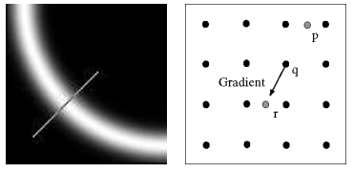

Berikut adalah contoh gambar hasil deteksi dengan operator Canny

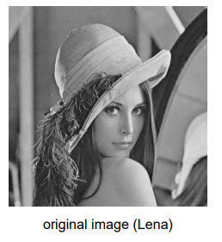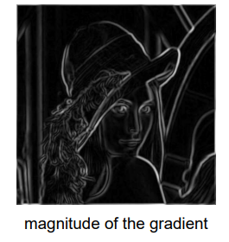

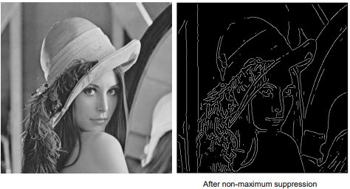

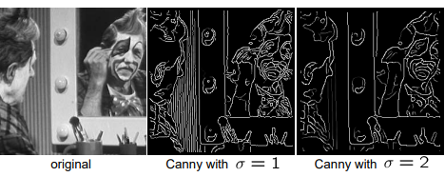

Nilai $σ$ yang besar digunakan untuk mendeteksi tepi dalam skala besar, sedangkan nilai $σ$ kecil digunakan untuk mendeteksi tepi yang lebih mencakup semua fitur.

* **Operator Difference of Gaussians (DoG)**

Merupakan algoritma peningkatan fitur yang melibatkan pengurangan satu versi blur Gaussian dari gambar asli dengan versi blu lainnya. DoG merupakan filter band-pass spasial yang melemahkan frekuensi pada gambar skala abu-abu asli yang jauh dari pusat pita.

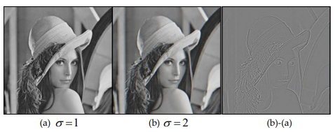

***Tresholding* Tepi**



Hanya dapat dilakukan untuk memilih tepi kuat serta tidak menjamin adanya kontinuitas.

***Relaxation* Tepi**

Merupakan operasi untuk menghitung nilai pencapaian ke simpul yang lebih rendah. Operasi akan menjadi untuk sisi dari simpul u ke simpul v. Berikut adalag algoritma relaxation pada beberapa jenis tepi:

